TOM HOLLAND DUYURDU:
YENİ ÖRÜMCEK-ADAM FİLMİNİN FRAGMANI PARÇA PARÇA
TÜM DÜNYADA SIRAYLA PAYLAŞILMAYA DEVAM EDİYOR!
İLK KEZ GERÇEKLEŞTİRİLEN TANITIM ÇALIŞMASINDA TÜRKİYE DE YER ALDI!
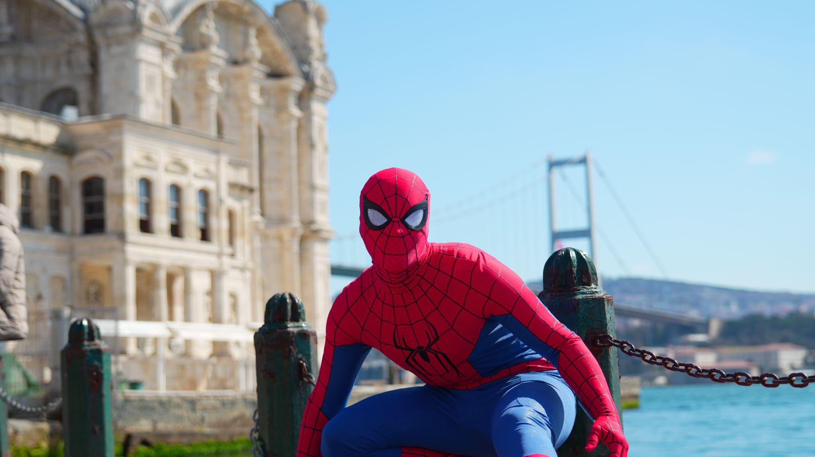
Tom Holland, dün yayınladığı özel video ile merakla beklenen Örümcek Adam: Yepyeni Bir Gün fragmanının 18 Mart’ta izleyiciyle buluşacağını duyurdu. Holland, paylaşımında Spider-Man’in hiçbir zaman tek başına olmadığını vurgulayarak, dünya genelindeki hayranlardan fragman lansmanını birlikte başlatmak için destek istedi.
Bu çağrıyla birlikte global bir “fan zinciri” başlatıldı. Farklı ülkelerden seçilen Örümcek Adam hayranları, birbirlerini etiketleyerek bu zinciri büyüttü. Her bir içerik üreticisi, kendisini tanıtarak Örümcek Adam’ın hayatlarındaki anlamını paylaştı ve merakla beklenen fragmandan birkaç saniyelik kısa kesitleri kendi hesaplarında yayınladı. Film, Türkiye’de TME Films dağıtımıyla 31 Temmuz’da sinemalarda olacak.
İSTANBUL ORTAKÖY’DEKİ ÖRÜMCEK ADAM…
Bu global zincirde Türkiye’yi içerik üreticisi İstanbul Ortaköy’den yayınladığı video ile Burak Göktaş temsil etti. Göktaş, projeye dahil olan sınırlı sayıdaki uluslararası katılımcıdan biri olarak Türkiye’deki

Örümcek Adam hayranlarının sesi oldu. Burak paylaşımı 14. sırada Hindistan’dan devralarak videosunu Türkiye saati ile sabah 6:40’ta paylaştı ve sırasını Finlandiya’lı içerik üreticisine verdi.
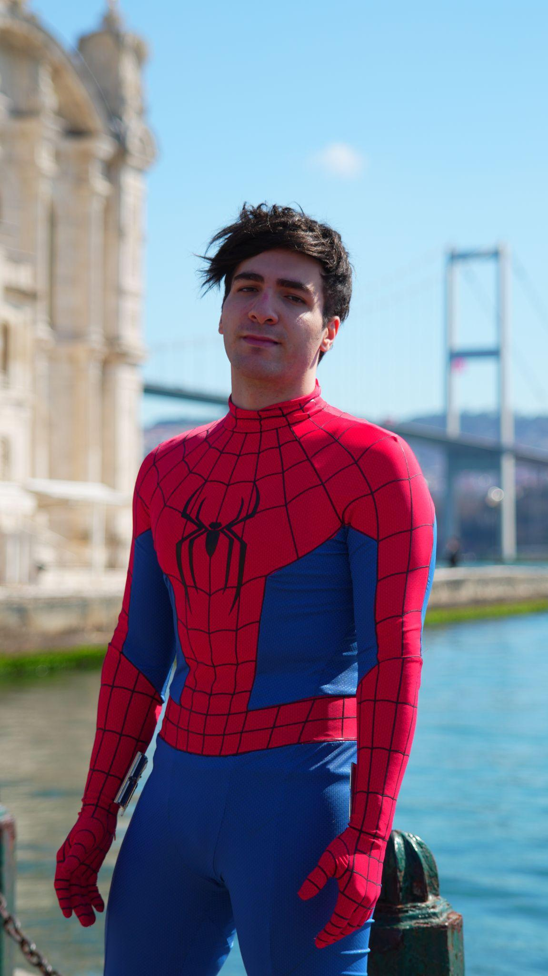
Spidey Burak (Burak Göktaş): https://www.instagram.com/spideyburak/
‘Örümcek Adam: Yepyeni Bir Gün’ Türkiye Paylaşımı: https://www.instagram.com/p/DWAtL3TjLpw/?utm_source=ig_web_copy_link&igsh=MzRlODBiNWFlZA==

